ДЕНЬ БОЛЬШОЙ ПРОФИЛАКТИКИ

В ноябре в МБОУ Кулешовской СОШ №17 Азовского района проводится единый день большой профилактики, целью которого является пропаганда здорового образа жизни и предупреждение противоправных действий.

Для обучающихся начальной школы были организованы классные часы, посвященные здоровому образу жизни. Ребята узнали о принципах правильного питания и пользе активного движения. Ученики создали рисунки, посвященные здоровому образу жизни и сделали активную зарядку в начале учебного дня.
https://vk.com/wall-33452505_4367

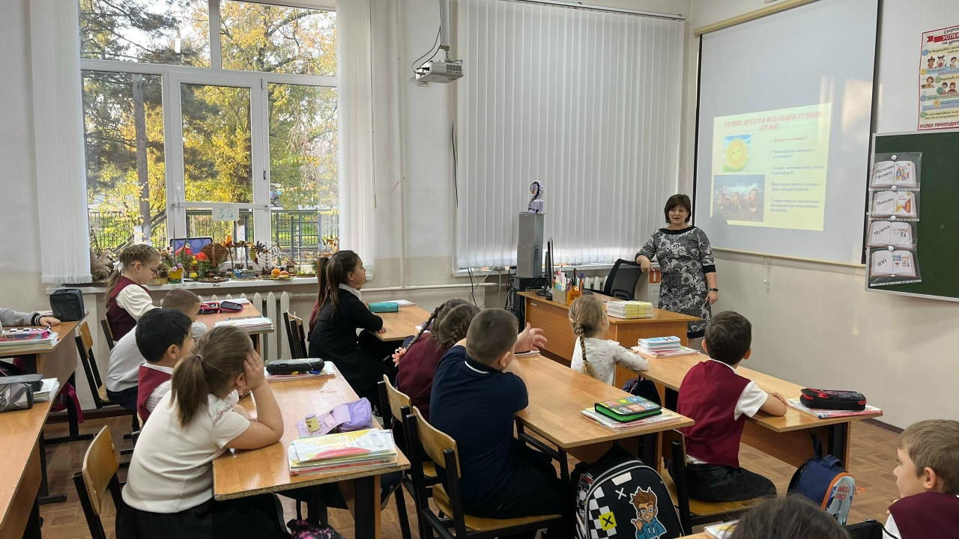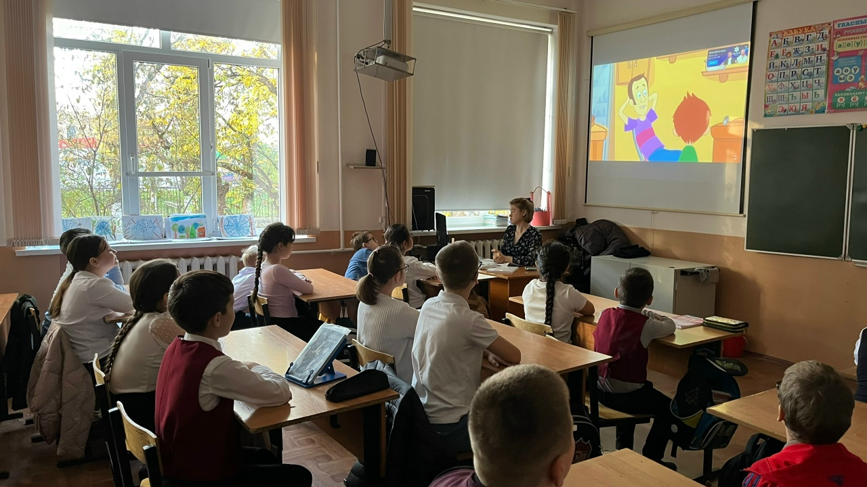

Для обучающихся 7 классов учитель биологии Кожевникова Т.А. провела беседу на тему «Мы за ЗОЖ». Ребята обсудили принципы здорового образа жизни и его составляющие. Важной частью беседы стало обсуждение и тех привычек, которые пагубно влияют на наше здоровье.
https://vk.com/wall-33452505_4368

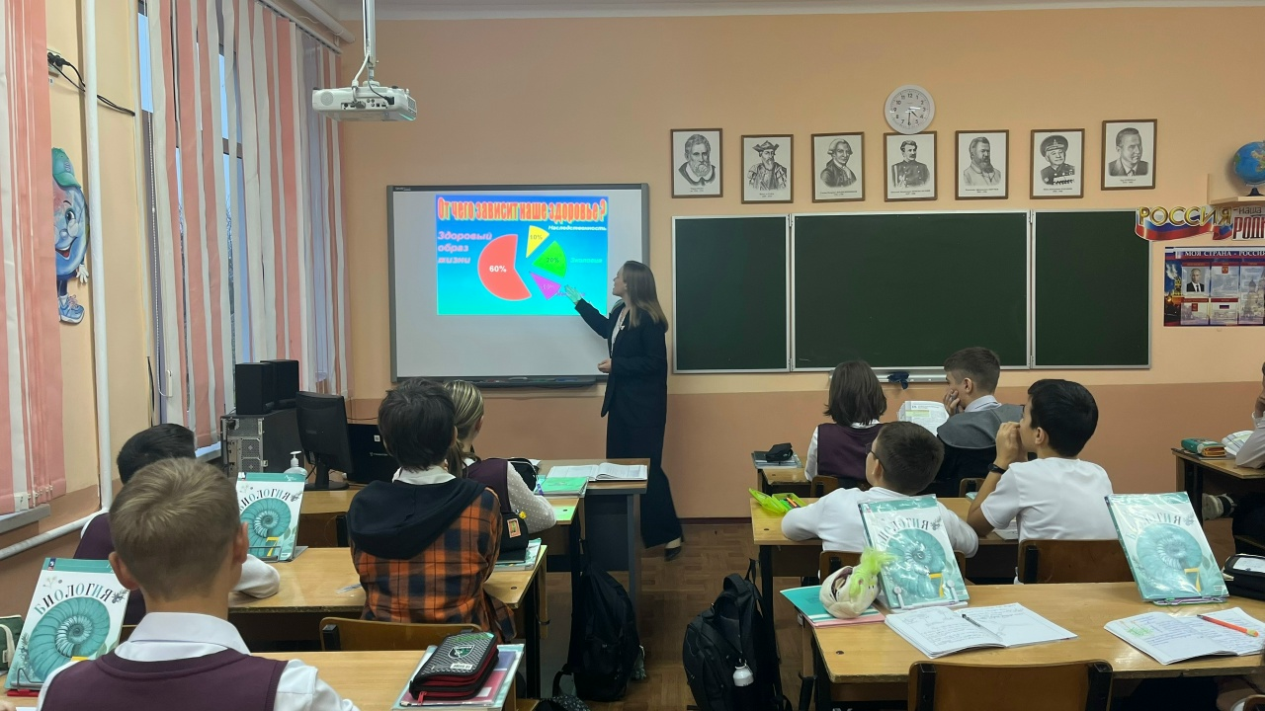

Классные руководители 8-11 классов организовали просмотр видеороликов на тему «Профилактика табакокурения, алкоголизма, наркомании в подростковой среде (профилактика употребления ПАВ)». Ребята говорили о вреде и последствиях употребления психотропных веществ, о никотиновой зависимости, об опасности подростковой наркотической зависимости.
https://vk.com/wall-33452505_4369
